**Zusammenfassung Analysis 1**

Inhalt

Funktionen 2

Mengenlehre 2

Funktionen 3

Funktionen 3

Funktionsgraphen 5

Elementare Funktionen ohne Trigonometrie 6

Potenzen und Wurzeln 6

Exponentialfunktion und Logarithmus 12

Umkehrfunktion 14

Gleichungen ohne Trigonometrie 17

Trigonometrische Funktionen 20

Zusammenfassung wichtiger Funktionseigenschaften 23

Ungleichungen 23

Differentialrechnung 24

Splines 24

Stetigkeit 26

Stetige Fortsetzbarkeit 26

Glatte Funktion 27

Differenzenquotientent und Differentialquotient 27

Sekante 28

Tangentensteigung 28

Differentialquotient 29

Tangentengleichung und Linearisierung 29

Die Ableitungen 30

Anwendung 31

Kubische Splines 31

Kurvendiskussion 31

# Funktionen

## Mengenlehre

Mengen werden mit Grossbuchstaben bezeichnet **A, B, C, ..., M, N, ...**

Elemente werden mit Kleinbuchstaben bezeichnet **a, b, c, ..., x, y, z**

Zwei Mengen heissen/sind gleich, wenn alle Elemente in der einen,   
sowie in der anderen Menge vorkommen: **M = N**

Befinden sich alle Elemente der Menge *M* in der Menge *N* aber nicht  
umgekehrt, so nennt man das eine Teilmenge.   
*M* ist eine Teilmenge von *N* **M ⊂ N**

Ist das Element *a* in der Menge *M* enthalten, so nennt man das,   
*a* ist ein Element der Menge *M:* **a ∈ M**

In der Mathematik haben sich verschiedene Schreibweisen eingebürgert:

Die aufzählende Schreibweise **{1, 2, 3, 4, 5}**Aufzählung verschiedener Elemente(in geschweiften Klammern) **{1,2,3,…,9,10}**

Die beschreibende Mengendarstellung: **{1, 2, 3, 4, 5}**  
Beinhaltet zusätzlich ein Filterkriterium. **{x ∈ M|x ist gerade}**  
Beinhaltet die gefilterte Menge die Elemente **= {2,4}**

Zudem gibt es vordefinierte Mengen:

Reellen Zahlen  ℝ(«Alle» Zahlen) **{-17, √ 3, 2/3, 0 ,π}**

Ganzen Zahlen **ℤ {..., −2, −1, 0, 1, 2,…}**

Natürliche Zahlen **ℕ**  **{0, 1, 2, 3, ...}**

Leere Menge **{ }**

Positive Menge{x ∈ M|x **≥** **0**} M+

Negative Menge {x ∈ M|x **≤ 0**} M-

Beachte: Positive sowie Negative Mengen und auch die Ganzen und Natürlichen Zahlen beinhalten die Zahl 0. Die Leere Menge beinhaltet gar keine Elemente also auch nicht das Element 0.

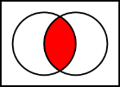Ebenfalls gibt es für uns einige wichtige Mengenoperationen:

Schnittmenge = {x|x ∈ A und gleichzeitig x ∈ B} **A ∩ B**

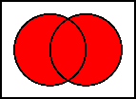

Vereinigungsmenge = {x|Entweder x ∈ A oder x ∈ B oder beides} **A ∪ B**

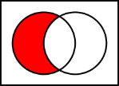

Das Relative Komplement oder auch Menge1 ohne Menge2: **A \ B**

Da gewisse Mengen nicht mehr in der aufzählenden Schreibweise notiert werden können, da die Menge unendlich viele Elemente beinhaltet, kann man diese Mengen in Intervallen schreiben:

{x ∈ R|1 **≤** x **≤** 200} **[1; 200]**

{t ∈ R|1 **≤** t **<** 3} **[1; 3)**

Beachte: Eine runde Klammer steht für exklusive, eine eckige für inklusive Grenzwerte. Diese Information wiederspiegelt sich auch im Vergleichszeichen.(siehe Markierung blau und rot)

## Funktionen

### Funktionen

Für jedes Element aus der Definitionsbereich *D* gibt’s es genau ein Element aus dem Zielmenge *Z.*Das heisst, die Zuordnungsvorschrift darf für jedes *x* ∈ *D* exakt ein Element *f(x)* ∈ *Z* zurückgeben.

Das Element *x* der Definitionsmenge wird Argument der Funktion genannt. Der durch die Zuordnungsvorschrift erhaltene Wert f(x) Funktionswert. *x* ist hier der Varriabelname, dieser kann beliebig gewählt werden.(beispielsweise s oder t).

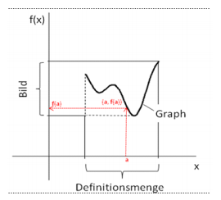Bildschirmausschnitt

Bildschirmausschnitt

Bildschirmausschnitt

Bildschirmausschnitt

Die Menge aller Funktionswerte die durch Anwendung der Funktion f entstehen können, nennen wir das Bild der Funktion und schreiben dafür Bild(f).

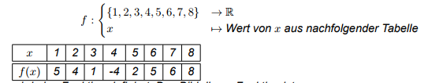

Das Bild von dieser Funktion sind nun also die erhaltenen Funktionswerte:

Bild(f) = {−4, 1, 2, 4, 5, 6, 8}

Beachte: Jedes *x* ∈ *D* muss für die Zuordnungsvorschrift definiert sein. Ist nicht jedes Element zulässig, ist die Funktion ungültig. Dann muss der Definitionsbereich angepasst werden:

BildschirmausschnittBildschirmausschnitt

BildschirmausschnittHin und wieder kann es vorkommen, dass man eine implizite Zuordnungsvorschrift in einer Funktion hat. Sobald dies vorkommt, sollte man die Gleichung lösen und somit eine explizite Zuordnungsvorschrift generieren:

BildschirmausschnittBildschirmausschnitt

Beachte: Auch bei der impliziten Zuordnungsvorschrift muss jedes *x* ∈ *D* sein. Ansonsten gilt wieder die Definitionsmenge anzupassen. Der eingesetzte Wert muss positiv , da die Lösung eines Quadrats immer positiv ist:

BildschirmausschnittBildschirmausschnitt

Nun stossen wir bei dem oben genannten Beispiel auf ein weiteres Problem. Die Funktion ist nicht wohldefiniert, das heisst, ein Input hat mehr als ein Output.

Beispiel: 4: **s(4) = ±2**

Um diesem Problem aus dem Weg zu gehen, fügt man ein Filterkriterium ein, welches negative Lösungen verbietet:

**Bildschirmausschnitt**Bildschirmausschnitt

### Funktionsgraphen

Ein Funktionsgraph soll zur Veranschaulichung der Funktion dienen und bittet daher einige Vorteile. Ein Funktionsgraph entsteht, wenn man das Argument, beispielsweise *x*, und den dazugehörigen Funktionswert *f(x)* in ein Koordinatensystem einfügt:

1. In einem ersten Schritt bildet man sich eine Wertetabelle für die Funktion:

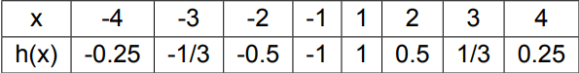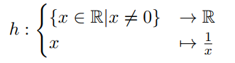

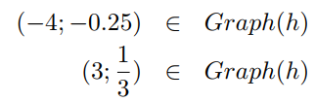Jede Spalte ist somit ein Element des Graphen, sprich eine eindeutige Koordinate:

Bildschirmausschnitt

1. Nach dem man die Wertetabelle erstellt hat, kann man die errechneten Werte in das Koordinatensystem einzeichnen und die einzelnen Punkte verbinden:

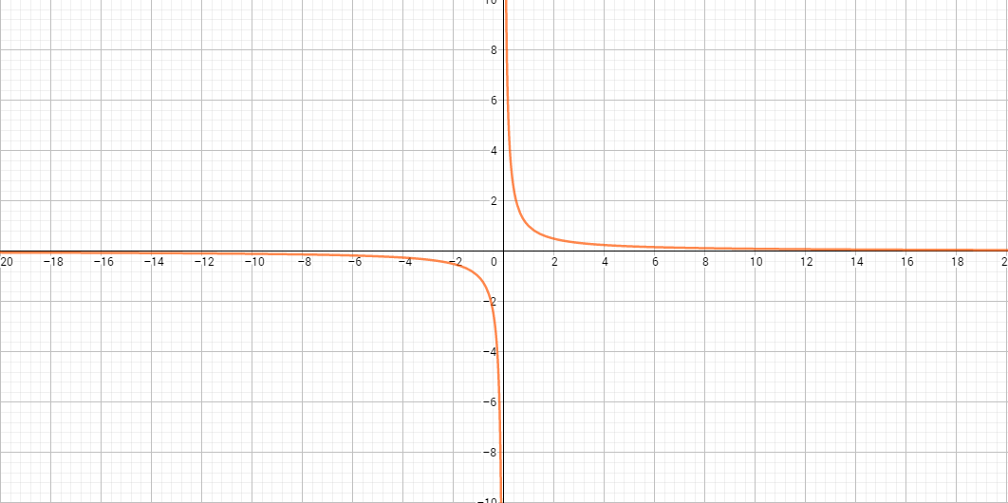

## Elementare Funktionen ohne Trigonometrie

### Potenzen und Wurzeln

#### Rechengesetzte für ganzzahlige Exponenten

Für das Rechnen mit Potenzen mit ganzzahligen Exponenten sind diese Gesetzte elementar  
(**a ∈ ℝ \ {0}**)(**n, m ∈ ℤ)** :

1. Potenzen mit gleicher Basis werden multipliziert, indem man ihre Exponenten addiert:

Bildschirmausschnitt

1. Potenzen mit gleicher Basis werden dividiert, indem man ihre Exponenten subtrahiert:

Bildschirmausschnitt

1. Potenzen werden potenziert, indem man ihre Exponenten multipliziert:

Bildschirmausschnitt

1. Werden Potenzen mit gleicher Exponenten multipliziert, so können die Basen in Klammern zusammengefasst werden:

Bildschirmausschnitt

1. Werden Potenzen mit gleichem Exponenten dividiert, so können die Basen in Klammern zusammengefasst werden:

Bildschirmausschnitt

1. Potenzen mit einem negativen Exponenten können als 1 über Basis mit positivem Exponenten geschrieben werden:

Bildschirmausschnitt

1. Eine Potenz mit dem Exponenten 0 ergibt immer 1:

Bildschirmausschnitt

1. Eine Potenz mit dem Exponenten 1 ergibt immer die Basis, hoch 1 kann also weggelassen werden:

Bildschirmausschnitt

Beachte: Sobald Potenzen vorkommen heisst es: «Hoch vor Punkt vor Strich», weil Potenzen mehr binden als Produkte und somit auch mehr als Summen.  
Ebenfalls wichtig ist, dass zuerst der Exponent ausgerechnet werden muss, bevor die Potenzoperation gerechnet wird.

Fehlerquellen:

2x3 = 2(x)3 ≠ (2x)3🡪8x3 e-x^2 = e(-(x^2))

-22 = -(22) = -4 ≠(-2)2🡪4

33^3 = 327 ≠39

#### Rechengesetzte für Wurzeln **(a ∈ ℝ | a, b ≥ 0)**

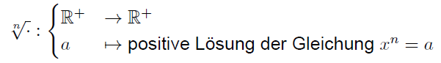

1. Basen mit gleichen Wurzeln, welche multipliziert werden, können auseinander geschrieben werden:

Bildschirmausschnitt

1. Basen mit gleichen Wurzeln, welche dividiert werden, können auseinander geschrieben werden:

Bildschirmausschnitt

1. Jede Wurzel gezogen von 1 ergibt 1:

Bildschirmausschnitt

1. Jede Wurzel gezogen aus 0 ergibt 0:

Bildschirmausschnitt

1. Quadrate und Quadratwurzel lösen sich auf:

Bildschirmausschnitt

Beachte: Wenn a negativ ist, das heisst a < 0(jedoch die Lösung der Gleichung positiv), dann ist die 5. Regel mit Vorsicht zu geniessen.

Bildschirmausschnitt

Dies gilt jedoch nur für gerade Exponenten. Ist a < 0 und der Exponent ungerade, dann ist der Term nicht definiert. Da der Wert dann negativ wird und die Wurzel aus einer negativen Zahl nicht gezogen werden kann: = undefiniert

Wurzeln/Potenzen mit reellen Exponenten(**a ∈ ℝ+ \ {0}**)(**n ∈ ℕ, m ∈ ℤ)**

Für jede die Wurzel jedes Grades gilt grundsätzlich folgendes:

= =

#### Rechengesetze für Potenzen mit reellen Exponenten

Für das Rechnen mit Potenzen sind diese Gesetzte elementar(**a, b ∈ ℝ+ \ {0}[1]**)(**n ∈ ℕ, m ∈ ℝ)**:

1. Potenzen mit gleicher Basis werden multipliziert, indem man ihre Exponenten addiert:

Bildschirmausschnitt

1. Potenzen mit gleicher Basis werden dividiert, indem man ihre Exponenten subtrahiert:

Bildschirmausschnitt

1. Potenzen werden potenziert, indem man ihre Exponenten multipliziert:

Bildschirmausschnitt

1. Werden Potenzen mit gleichen Exponenten multipliziert, so können die Basen in Klammern zusammengefasst werden:

Bildschirmausschnitt

1. Werden Potenzen mit gleichem Exponenten dividiert, so können die Basen in Klammern zusammengefasst werden:

Bildschirmausschnitt

1. Potenzen mit einem negativen Exponenten können als 1 über Basis mit positivem Exponenten geschrieben werden:

Bildschirmausschnitt

1. Eine Potenz mit dem Exponenten 0 ergibt immer 1:

Bildschirmausschnitt

1. Eine Potenz mit dem Exponenten 1 ergibt immer die Basis:

Bildschirmausschnitt

Merke: Die Potenzgesetzte lauten für Potenzen mit ganzzahligen Exponenten genau gleich wie die Rechenregeln für die Potenzen mit reellen Exponenten. Jedoch gibt es wesentliche Unterschiede in den Definitionsmengen:

Potenzen mit ganzzahligen Exponenten(**a ∈ ℝ \ {0}**)(**n, m ∈ ℤ)** :

Basis kann negativ sein

Funktionen mit positiven ganzzahligen Exponenten(**n ∈ ℕ )**

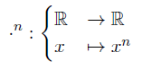

Funktionen mit negativen ganzzahligen Exponenten(**n ∈ ℤ)**

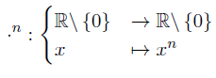

Funktionen mit ganzzahligen geraden Exponenten sind spiegelsymmetrisch. Dabei spielt es keine Rolle, ob diese positiv oder negativ sind:

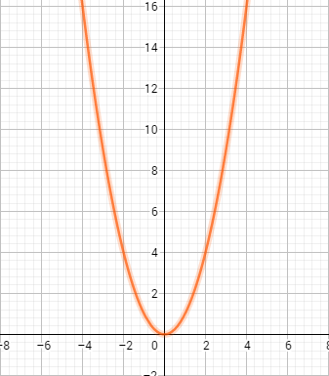 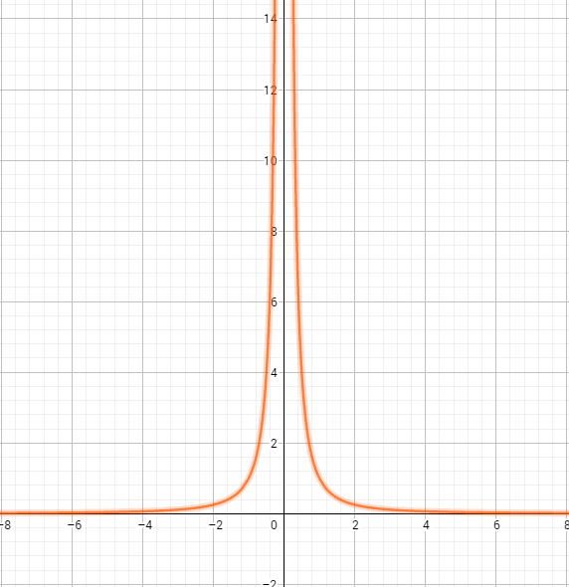

(f(x) = x2

(f(x) = x-2

Funktionen mit ganzzahligen ungeraden Exponenten sind punktsymmetrisch. Dabei spielt es keine Rolle, ob diese positiv oder negativ sind:

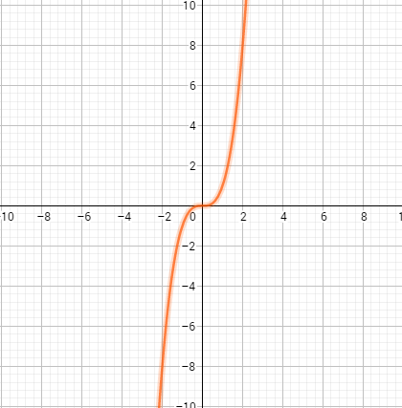 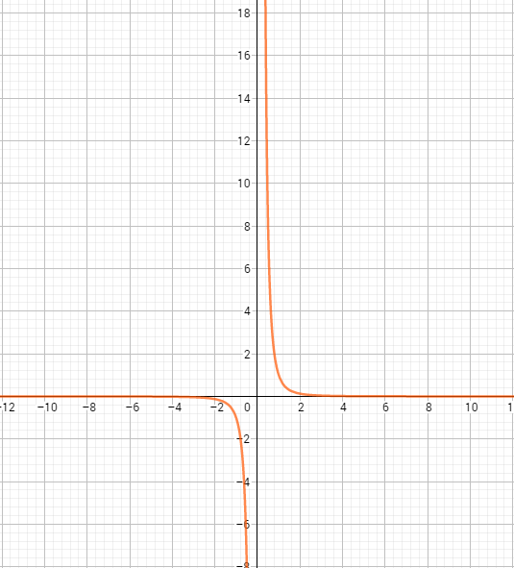

f(x) = x3 f(x) = x-3

Potenzen mit reellen Exponenten (**a, b ∈ ℝ+ \ {0}**)(**n ∈ ℕ, m ∈ ℝ)**

Potenzen mit reellen Exponenten nennen wir auch Wurzeln. Die Wurzel aus negativen Zahlen kann nicht gezogen werden, deshalb gilt:

Basis kann nur positiv sein

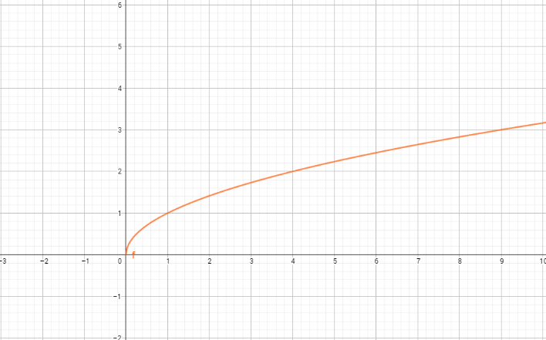 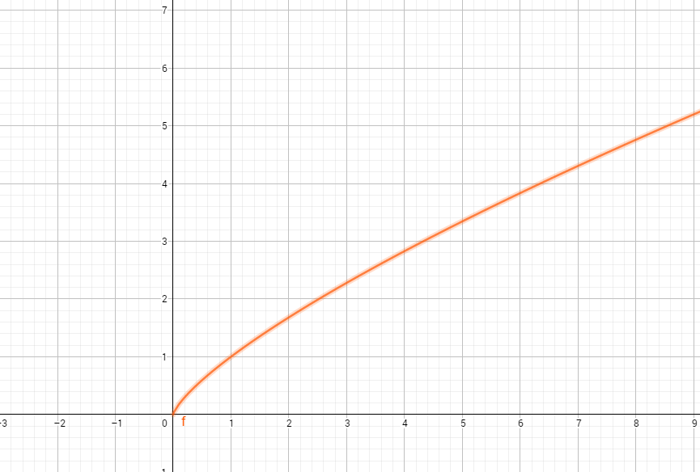

f(x) =

f(x) =

Funktionen mit positiven reellem Exponenten(**n ∈ ℝ)**

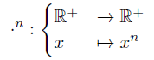

Funktionen mit negativen reellem Exponenten(**n ∈ ℝ)**

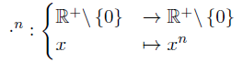

Merke:

Bei jeder Potenzfunktion, egal ob positiv oder negativ, ist der Punk **(1;1)** immer erreicht. Man nennt dies ein Fixpunkt.

Bei jeder Wurzel Funktion sind die Punkte **(0:0)** und **(1;1)** Fixpunkte.

Vorgehen bei Vereinfachung von Potenztermen mit Summen

Beinhaltet ein Term nicht nur Multiplikationen und Divisionen, sondern auch Additionen und Subtraktionen, kann der Term nicht mehr nur mit den Potenzgesetzten vereinfacht werden.

In diesem Fall muss der Term nach folgendem Vorgehen vereinfacht werden:

1. Falls Doppelbrüche vorhanden, diese beseitigen.
2. Auflösen der Binome, nicht ausmultiplizieren!
3. Ausklammern
4. Vereinfachen

### Exponentialfunktion und Logarithmus

#### Grundlagen Exponentialfunktion**(a > 0)(b ∈ ℝ)**

Bei der Exponentialfunktion ist die Basis fixiert und der Exponent variiert:

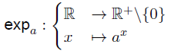

Der Funktionsname der Exponentfunktion lautet**: (b)**Wobei a wie gewohnt für die Basis steht.

#### Rechengesetzte Exponentialfunktionen

Die Rechengesetzte der Exponentialfunktion leitet sich logischerweise aus den Potenzgesetze ab, deshalb sehen diese auch sehr ähnlich aus. Das innere der Klammer sind jeweils die Exponenten, deshalb kann man die folgenden Regeln anwenden:

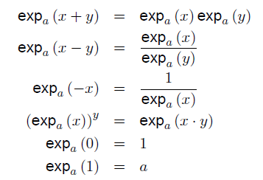

#### BildschirmausschnittGraph der Exponentialfunktion

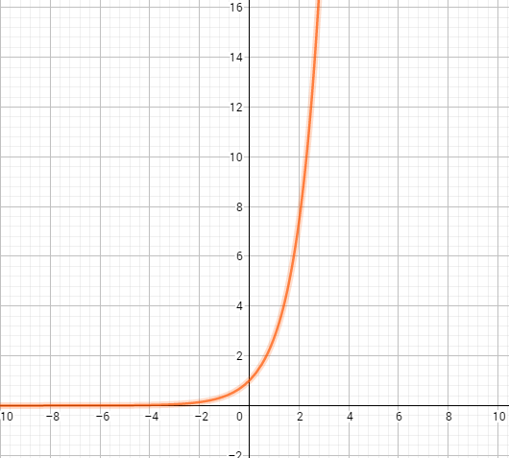

f(x) =e-x

f(x) = ex

Merke: Jede Exponentialfunktion hat einen Fixpunkt bei (0;1)  
Die Werte (b) und (-b) spiegeln sich an der y-Achse

#### Grundlagen Logarithmusfunktion

Der Logarithmus ist ebenfalls wie die Wurzel eine Umkehrfunktion. Wie oben erklärt ist die Wurzelfunktion die Umkehrfunktion für die Potenzfunktion, das heisst man kann die n-te Basis durch das Ziehen der n-ten Wurzel «rückgängig machen».  
So eine Funktion gibt es auch bei der Exponentialfunktion, man nennt diese Funktion Logarithmus. Mit dem Logarithmus erhält man den Exponenten der Exponentialfunktion:

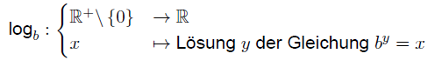

Ein sehr wichtiger Logarithmus der Mathematik ist der natürliche Logarithmus, welcher mit ln(x) abgekürzt wird.

#### Graph des Logarithmus

An dem Graphen des Logarithmus, kann man sehr gut erkennen, dass der Logarithmus, die Umkehrfunktion der Exponentialfunktion ist:

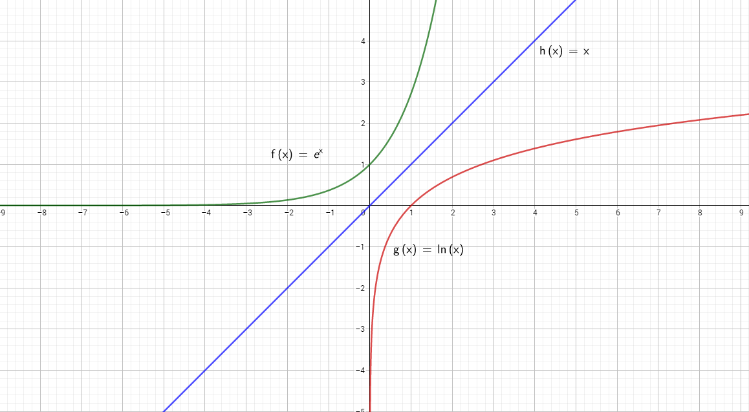

Der Logarithmus ist die an f(x) = x gespiegelte Exponentialfunktion.

Merke: Die Logarithmusfunktion kann nur positive x-Werte annehmen und wird nie 0. Zudem ist der Punkt (1;0) ein Fixpunkt.

Dies bedeutet, dass man den Logarithmusgraphen einfach aus dem Exponentialgraphen herstellen kann:

Man tauscht einfach die 1. und die 2. Koordinate(Spiegelung an f(x) = x):

Bildschirmausschnitt

#### Logarithmusgesetzte**(x, y > 0, a ∈ ℝ+ \{1}, b ∈ ℝ)**

Die Logarithmusgesetzte leiten sich wieder aus den Potenzen ab und sind für das vereinfachen von Termen extrem wichtig:

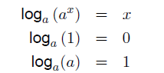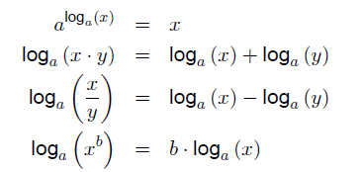

Hinweis:

### Umkehrfunktion

#### Grundlagen

Mit der Wurzelfunktion und der Logarithmusfunktion haben wir bereits zwei Umkehrfunktionen kennengelernt. Solche Funktionen, welche eine andere Funktionen vernichten/rückgängig machen sind in dem Gleichungslösen enorm wichtig. Jedoch wollen wir nicht nur für die Potenz und Exponentialfunktion solche Umkehrfunktionen definieren, sondern auch für andere Funktionen.

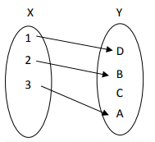Injektiv:

Eine Funktion ist dann injektiv, wenn die Funktion jeden Funktionswert nur einmal annimmt. Das heisst konkreter, dass jedes Element der Zielmenge höchstens einmal ein Funktionswert ist. Höchstens einmal bedeutet daher: gar kein Mal oder maximal 1-Mal.

Beispiele: f(x) = 2x

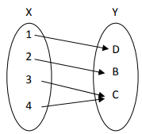Surjektiv:

Eine Funktion ist surjektiv, wenn die Funktion alle Funktionswerte annimmt. Das heisst ferner, dass jedes Element der Zielmenge mindestens einmal ein Funktionswert ist. Das bedeutet, dass das Bild der Funktion gleich der Zielmenge ist.

Beispiele: f(x) = 2x + 1

Bijektiv:

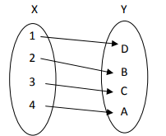Eine Funktion ist bijektiv oder auch umkehrbar, wenn diese injektiv und surjektiv ist. Die Funktion beinhaltet also die Injektivität, das bedeutet, dass jedes Element maximal 1-Mal ein Funktionswert ist. Zudem beinhaltet sie die Surjektivität, das heisst, dass jedes Element mindestens einmal Funktionswert ist. Diese Kombination garantiert, dass jedes Element in der Zielmenge genau einmal Funktionswert der Funktion ist. Somit wird garantiert, dass für jedes Element der Definitionsmenge ein Element und nur ein Element in der Zielmenge zugeordnet werden kann.

Beispiel: x3

Beispiele Umkehrfunktionen:

Bildschirmausschnitt

Beachte:

a > 0  
: ℝ +\{0} 🡪 ℝ: ℝ 🡪 ℝ +\{0}

Bei den Umkehrfunktionen ist es wichtig, dass man den Definitionsbereich anpasst, ansonsten kann es zu Fehler führen:  
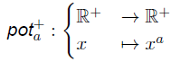

Auf die Potenzfunktion kann die Wurzelfunktion nur angwendet werden, wenn garantiert ist, dass nur Zahlen im positiven Bereich vorkommen. Andere Fälle sind nicht definiert, da die Wurzel nicht aus negativen Bereichen gezogen werden kann. Zudem wäre die Potenzfunktion nicht bijektiv, wenn auch negative Werte zugelassen wären. Beispielsweise f(x) = x2  🡪f(±2) = 22 🡪keine Injektivität!

#### Prüfen ob Umkehrfunktion vorhanden

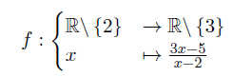Will man prüfen, ob eine Funktion eine Umkehrfunktion hat, geht man wie folgt vor:

Gegeben ist die Funktion:

Bildschirmausschnitt

1. Die Gleichung nach x auflösen:

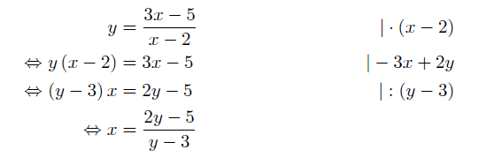

Das multiplizieren und teilen ist hier nur erlaubt, da in der Definitionsmenge die Zahl 2 und in der Zielmenge die Zahl 3 ausgeschlossen sind.

1. Da die Lösungsmenge der Gleichung aus einem Element besteht(y ≠ 3) wissen wir, dass die Funktion umkehrbar ist:

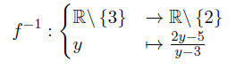

#### Funktion umkehrbar machen

Wie wir gelernt haben, ist eine Funktion erst umkehrbar, wenn diese bijektiv ist. Liegt nun eine nicht bijektive Funktion vor, gibt es einige Schritte wie man diese trotzdem umkehrbar macht:

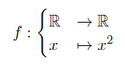

Die Funktion f(x) 🡪 x2 ist weder surjektiv, noch injektiv. Wir gehen wie folgt vor um die Funktion bijektiv zu machen:

1. Wir überlegen uns, wie wir die Funktion injektiv gemacht werden kann. Wir erinnern uns, eine Funktion ist injektiv, wenn jeder Wert maximal 1x erreicht wird.

Also schränken wir den Wertebereich der Funktion so ein, dass jeder Wert nur noch einmal vorkommen kann. Da die Werte einer Potenzfunktion mit geradem Exponenten immer nur positiv sein kann, ist der Wertebereich logischerweise auch positiv):

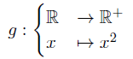

1. 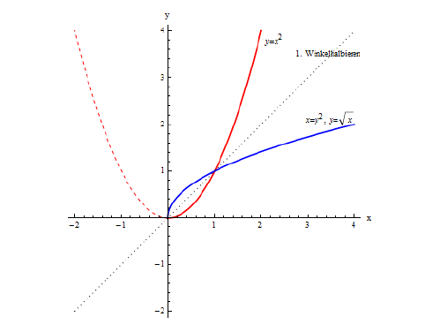In einem weiteren Schritt wollen wir die injektive Funktion surjektiv machen. Das bedeutet, wir wollen erreichen, dass jeder Wert der Funktion erreicht wird. Damit jeder Wert genau einmal erreicht wird(Kombination aus injektiv und surjektiv), wird der Defintionsbereich dementsprechend angepasst(da jeder Wert nur einmal vorkommen darf müssen wir den Definitionsbereich auf die positiven x-Werte einschränken):

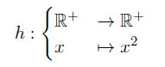

Somit fallen die negativen x-Werte weg und es ergibt sich eine bijektive Funktion, welche umkehrbar ist:

Hinweis: Für diese Korrektur häufig vorkommt, haben die Mathematiker die Restriktion erfunden:

BildschirmausschnittMit diesem Zeichen besagt man, dass die Funktion auf positive Werte inklusive 0 eingeschränkt ist.

Merke: Eine Funktion ist umkehrbar, wenn die Funktion bijektiv ist. Die Umkehrfunktion ist die Funktion, welche an der Winkelhalbierenden(f(x) = x) gespiegelt wurde.

Beachte: Der Definitionsbereich muss so eingeschränkt werden, dass eine Funktion bijektiv ist. Denke immer an x2, welches ohne Einschränkung eine surjektive Funktion ist.

Wird die nicht bijektive Funktion nicht eingeschränkt, so wird die Umkehrfunktion nicht wohldefiniert sein.(siehe Bild)

### Gleichungen ohne Trigonometrie

#### Grundlagen

Eine Gleichung ist eine Aussage, sie kann wahr oder falsch sein:  
 1 = 1 🡪 wahre Aussage, 2 = 1 🡪 falsche Aussage

Ziel ist es in der Lösungsmenge alle Zahlen zu finden, welche wir für die gegebene Varriabeln, meistens x, einsetzten können, sodass eine wahre aussage entsteht:  
x2 = x 🡪 L = {0,1}

Damit wir den Wahrheitsgehalt einer Gleichung prüfen müssen, müssen wir zuerst einen Definitionsbereich definieren, in dem die Gleichung überhaupt sinnvoll ist:  
 🡪 D= ℝ\{0}, weil x = 0 undefiniert

🡪 D = ℝ+, weil x nicht negativ sein darf

Merke: Ungleichungen und Gleichungen haben die gleiche Definitionsmenge, jedoch wird die Lösungsmenge unterschiedlich sein. Die Lösungsmenge ist demnach abhängig des Verbindungsoperators: =, <, >, ≤, ≥, ≠

#### Äquivalenzumformungen

Ziel des Lösens einer Gleichung ist in erster Hinsicht nicht die Angabe der Lösungsmenge, sondern das Finden einer möglichst einfachen Darstellung aller Lösungen.

Um das hinzukriegen verwenden wir Äquivalenzumformungen, dies sind Transformationen der Gleichung, bei der die Lösungsmenge nicht verändert wird.

Äquivalenzsymbol

Wichtig ist, dass nach jeder Transformation das Äquivalenzsymbol Bildschirmausschnitt:

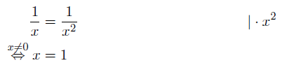

Achtung: Das Äquivalenzsymbol ist zum trennen von Logischen Ausdrücken, hingegen das Gleichheitszeichen wir dazu verwendet, um Terme zu trennen:

Bildschirmausschnitt

Es gibt folgende Äquivalenzumformungen:

1. Man darf zur linken und rechten Seite einer Gleichung dieselbe Zahl hinzuzählen oder abziehen
2. Man darf die linke und rechte Seite einer Gleichung mit der selben Zahl multiplizieren oder durch dieselbe Zahl dividieren, solange dieses Zahl von Null verschieden ist
3. Man darf eine injektive Funktion auf beide Seiten einer Gleichung anwenden, sofern

beide Seiten im Definitionsbereich dieser Funktion liegen

1. Man darf die Terme der linken und rechten Seite der Gleichung einzeln vereinfachen,

wenn sich dadurch der Definitionsbereich der Gleichung nicht verändert.

Scheinlösungen eliminieren

Um Scheinlösungen zu eliminieren, ist es sinnvoll, über dem Äquivalenzzeichen hinzuschreiben, was die Bedingung nicht sein darf, weil diese Bedingung sonst gegen die Defintionsmenge verstossen würde. Am Schluss überprüfen wir die Lösungen in der Lösungsmenge, ob es Scheinlösungen gegeben hat:

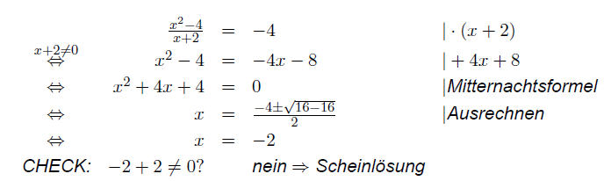

Fallunterscheidungen

Bis anhin hatten wir den Fall, dass unsere Bedingung, nach einer Äquivalenzumformung, gegen die Definitionsmenge verstossen hatte. Nun gibt es aber auch Fälle, in dem man Bedingungen setzten muss, diese jedoch nicht gegen die Definitionsmenge verstossen. Dies ist meistens der Fall, wenn man durch etwas teilt oder etwas multipliziert und man die Bedingung setzt, dass dieser Term nicht 0 sein darf. Wenn sich nun 0 in der Definitionsmenge befindet, muss man einen Sonderfall erzeugen, in dem man testet, ob 0 auch eine Lösung ist:

D = ℝ

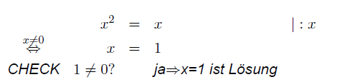

Weil die Defintionsmenge auch 0 behält, gib es einen Sonderfall in dem man prüft, ob 0 eine Lösung ist. Man setzt also 0 in die oberste Gleichung ein:

02 = 0 🡪 wahre Aussage 🡪 0 ist ebenfalls eine Lösung.

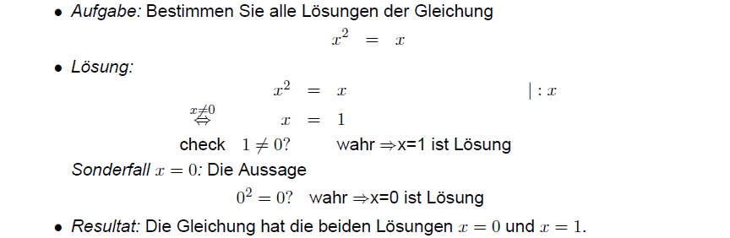

Merke: Befindet sich eine Bedingung über dem Äquivalenzzeichen, welche nicht gegen die Definitionsmenge verstösst, muss ein Sonderfall eingeführt werden.  
Am einfachsten geht das meistens durch einsetzte in der obersten Gleichung(=Anfangsgleichung).  
Statt nach einer Definitionsmenge zu suchen, dokumentieren wir die Bedingungen über den Äquivalenzzeichen.

Spezialfälle

1. Regel zum Wegschaffen einer positiven geraden ganzzahligen Potenz *g* :

Um Potenzen zu eliminieren, wenden wir die Wurzelfunktion an, jedoch müssen wir uns sicher sein, dass die verbleibenden Terme ≥ 0 sind, da eine gerade Wurzel nur aus positiven Zahlen gezogen werden kann:

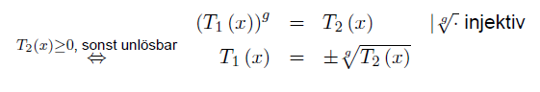

1. Regel zum Wegschaffen einer positiven ungeraden ganzzahligen Potenz *u:*

Um eine ungerade Potenz zu eliminieren, wenden wir die Wurzelfunktion an. Jedoch muss hier beachtet werden, dass beispielsweise 23 und (-2)3 die gleiche Lösung gibt. Aus diesem Grund muss hier immer der Sonderfall beachtet werden, wenn der Term kleiner als 0 ist:

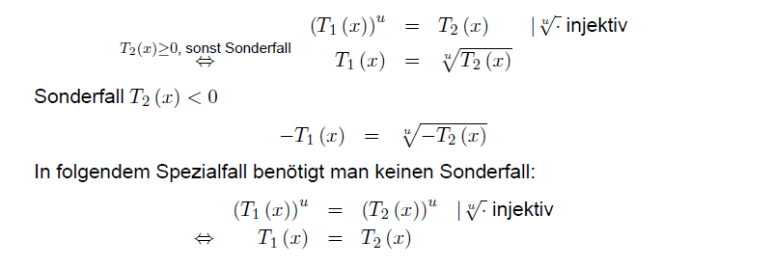

1. Regel zum Wegschaffen einer nicht-ganzzahligen positiven Potenz *p:*

Um eine Wurzel des n-ten Grades wegzuschaffen, braucht man die n-te Potenz.

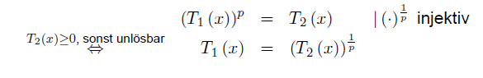

1. Regel zum Wegschaffen einer Quadratwurzel (andere Wurzeln sollten als Potenz geschrieben und mit der der vorangegangenen Regel behandelt werden)

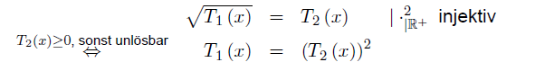

1. Regel zum Wegschaffen eines Logarithmus

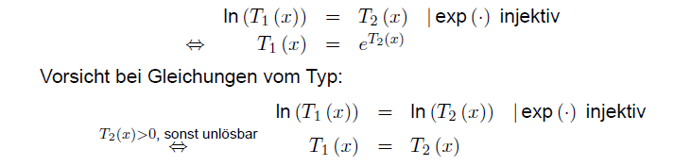

1. Regel zum Wegschaffen der Exponentialfunktion 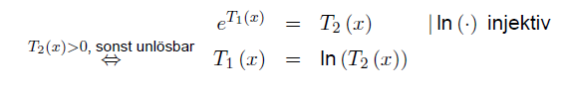

### Trigonometrische Funktionen

#### Das Bogenmass

Ein Winkel von 360 Grad entspricht einem vollen Kreis, dies ist im Bogenmass 2π. Das bedeutet, dass man jeden beliebigen Winkel ins Bogenmass umrechnen kann:

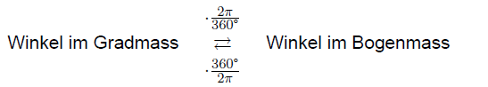

#### Der Einheitskreis / Die Funktionen

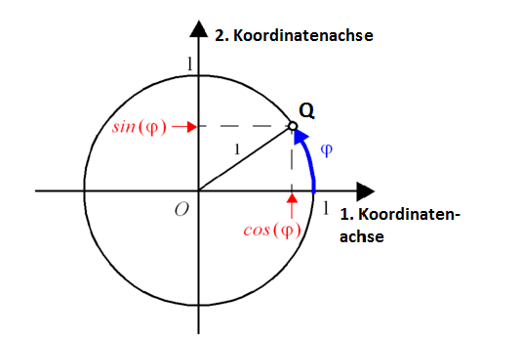Am Einheitskreis lassen sich die Werte des Sinus und des Kosinus unter dem entsprechenden Winkel φ ablesen.

Anhand des Einheitskreises können wir festhalten, dass sich die Werte des Kosinus und des Sinus immer zwischen -1 und 1 befinden. Dies wiederspiegelt sich auch wieder in den Funktionen des Sinus und des Kosinus:





Leider lässt sich der Tangens nicht so einfach ablesen, trotzdem legen wir hiermit fest:

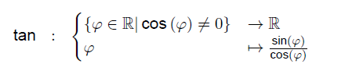

#### Wichtige Winkel und deren Werte

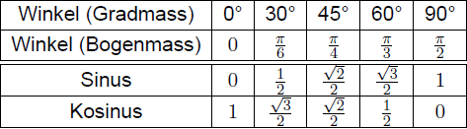

Mindestens diese Werte sollt man können. Diese wiederholen sich, einzig und allei die Vorzeichen ändern sich.

Merke: Kosinus und Sinus sind genau gleich gross, wenn der Punkt Q(siehe Zeichnung) auf der Winkelhalbierenden ist. Da die Winkelhalbierende(f(x) = x) 45° ist:

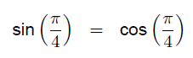

#### Die Fundamentalbeziehung / wichtige trigonometrische Rechengesetzte

BildschirmausschnittFolgende Rechengesetzte sind enorm wichtig für das Rechnen mit trigonometrischen Funktionen:

BildschirmausschnittDer Tangens ist der Sinus über dem Kosinus:

Der Sinus + der Kosinus im Quadrat ergibt 1 :

#### Periodische Funktion

Da sich die Trigonometrischen Funktionen immer wieder wiederholen(siehe Einheitskreis), werden die Funktionen periodische Funktionen mit Periode 2π genannt.

Das ist insofern wichtig, dass wenn man eine Lösung für eine trigonometrische Gleichung hat, diese sich jede ±2π sich wiederholt.

Wie oben bereits erwähnt wurde, ändert sich das Vorzeichen, nach 180° / π:

Bildschirmausschnitt

#### Graphische Darstellung der Funktionen

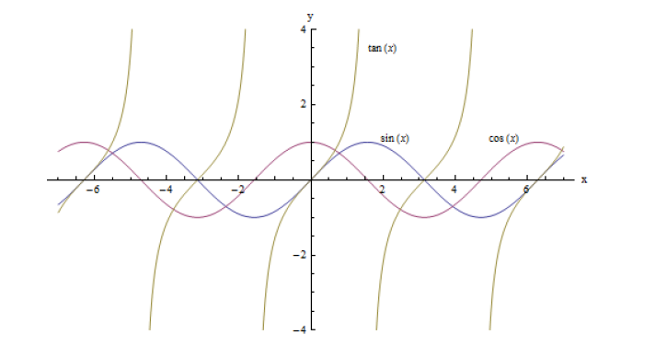

Man kann gut erkennen, dass sich die Funktionen periodisch wiederholen.

#### Quadrantenbeziehung

Löst man eine trigonometrische Gleichung so spielt diese Periodizität eine wichtige Rolle. Denn wie wir am Graphen sehen können wiederholt sich die Funktion. Diese Wiederholung muss auch in der Lösungsmenge angegeben werden:

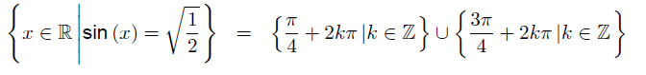

Bildschirmausschnitt



#### Die Arcusfunktionen

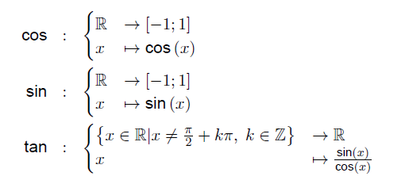Die Arcusfunktionen sind die Umkehrfunktionen der trigonometrischen Funktionen:

Wie wir gelernt haben, können wir eine Umkehrfunktion nur anwenden, wenn die zu umkehrenden Funktionen injektiv sind. Da die trigonometrischen Funktionen wegen Ihrer Periodizität nicht injektiv sind, müssen wir den Definitionsbereich der Funktionen einschränken:

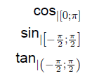

Somit ergibt sich:

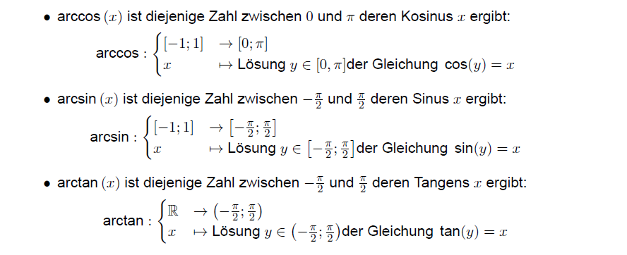

### Zusammenfassung wichtiger Funktionseigenschaften

#### Monotonie

streng monoton wachsend  
Der Graph einer streng monoton wachsenden Funktion verläuft von links nach rechts gesehen aufwärts. Diese Funktionen sind injektiv.

schwach monoton wachsend  
Der Graph einer schwach monoton wachsenden Funktion verläuft von links nach rechts gesehen aufwärts. Anders als bei streng monotonen Funktionen ist es aber erlaubt, dass der Graph stückweise konstant bleibt.

streng monoton fallend  
Der Graph einer streng monoton fallenden Funktion verläuft von links nach rechts gesehen abwärts. Diese Funktionen sind injektiv.

schwach monoton  
Der Graph einer schwach monoton fallenden Funktion verläuft von links nach rechts gesehen abwärts. Anders als bei streng monotonen Funktionen ist es aber erlaubt, dass der Graph stückweise konstant bleibt.

Funktionen können keine, eine oder mehrere dieser Eigenschaften besitzen.

### Ungleichungen

Ungleichungen sind fast identisch wie Gleichungen zu behandeln. Es gibt nur zwei kleine Unterschiede:

1. Wird die Ungleichung mit einem negativen Wert multipliziert, muss das Ungleichheitszeichen gekehrt werden. Das bedeutet, es gibt mindestens 2 Fälle:

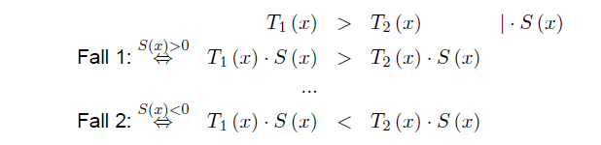

1. Man darf eine streng monotone Funktion auf beide Seiten einer Gleichung anwenden, sofern beide Seiten im Definitionsbereich dieser Funktion liegen. Ist die Funktion streng monoton wachsend (Symbol↗), so kehrt bei dieser Operation das Ungleichheitszeichen nicht, andernfalls, d.h. bei einer streng monoton fallenden Funktion (Symbol ↘), kehrt das Zeichen seine Richtung um.

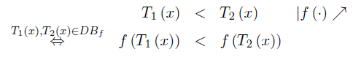

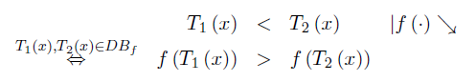

## Differentialrechnung

### Splines

#### Grundlagen

**Bildschirmausschnitt**Ein Spline ist eine Funktion, welche stückweise aus Polynomen von höchstens n-tem Grad zusammengesetzt ist, auch Splines n-ten Grades. Ein Spline n-ten Grades ist also eine Funktion, welche stückweise polynomial ist. Die Funktion besteht aus einer Sequenz von (k + 1) Knoten:

Bildschirmausschnitt

BildschirmausschnittBildschirmausschnittZwischen den benachbarten Punkten, xi und xi + 1, kann die Funktion als Polynom n-ten Grades geschrieben werden. Für jedes gibt es damit eine Liste von Polynomkoeffizienten somit gilt:

Bildschirmausschnitt

#### Vorgehen bei Splines

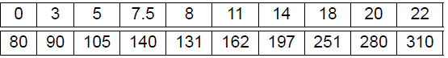

1. In einem ersten Schritt versucht man sich eine Wertetabelle zu erarbeiten oder erhält diese. Die x-Werte sind dabei die verschiedenen Knoten(es gibt also k-1 Knoten):

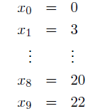

1. BildschirmausschnittIn einem nächsten Schritt bildet man die Polynome. Ein Polynom besteht immer aus den Funktionswerten des Intervalls also bilde ich ein p(x) = s(x) und ein p(x+1) = s(x+1)(Es gibt somit 2k Polynome):

p0: p1:

Bildschirmausschnitt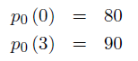

1. Nun erhalten wir für den unbekannten Koeffizienten ai,n zwei Gleichungen(i steht für den Index des Polynoms, n für den Grad des Splines):

P0(x):

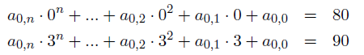

P1(x):

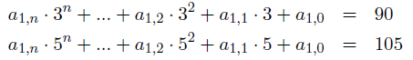

1. Wir können nur den Spline mit *k* Spalten erzeugen, indem wir die k-1 Polynome aufschreiben(si Wert der Funktion):

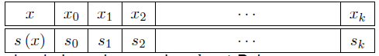

Bildschirmausschnitt

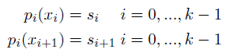

#### Linerale Splines

BildschirmausschnittBei linearen Splines, Splines 1. Ordnung, ist jedes der Polynome eine lineare Funktion:

Es hat sich aus Einfachheit eingebürgert, dass man die Koeffizienten *ai,1* und *ai,0* umbenennt in *mi* und *bi. mi* bezeichnet, wie das gewohnt ist bei linearen Funktionen, die Steigung der Funktion. Wobei *bi.* die Verschiebung in y-Richtung bezeichnet:

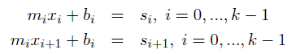

Bildschirmausschnitt

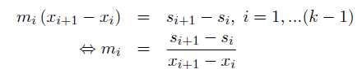Da *mi* und *bi* unbekannte Werte sind, diese aber zwingend benötigt werden, kann man ein Gleichungssystem aufstellen:

Dieses aufgelöst ergibt:

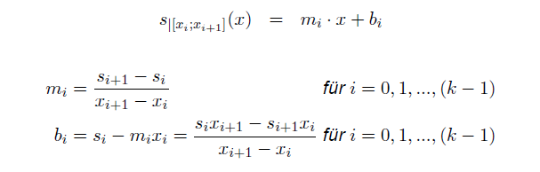

Merke: Diese Bedingung reicht nur für lineare Splines, also Splines 1. Ordnung.

#### Freiheitsgrade

Freiheitsgrade sind die Anzahl unabhängiger Parameter. Ein Spline n-ten Grades besitzt immer BildschirmausschnittFreiheitsgrade.

Beispiele: Spline 1. Ordnung 🡪 k(1 + 1) = 2k Freiheitsgrade

Spline 2. Ordnung 🡪k(2 + 1) = 3k Freiheitsgrade

BildschirmausschnittJede Bedingung lässt uns Freiheitsgrade eliminieren, Ziel ist es 0 Freiheitsgrade zu haben. Dann haben wir genung Bedingungen um den Spline auszudrücken:

Beispiel: lineare Splines: k(1-1) = 0 🡪 Spline ist mit 2 Bedingungen definiert.

Beim Spline 2. Ordnung bräuchte man 3 Bedingungen.

### Stetigkeit

Eine Funktion heisst stetig, wenn diese keine Sprünge hat. Das bedeutet, nahe beieinanderliegende Funktionsargumente müssen auch ähnlich nahe Funktionswerte haben.

Eine Funktion ist stetig, wenn der Stift beim Zeichnen des Funktionsgraphen nur dann vom Blatt genommen werden muss, wenn man eine Stelle erreicht, an der die Funktion undefiniert ist.

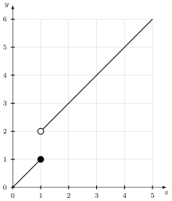Wenn die Funktion durch einen Term definiert ist, der nur aus elementaren Funktionen und den Rechenoperationen plus, minus, mal, geteilt und hoch besteht, ist diese Funktion stetig.

Die Funktion ist bei x = 1 definiert, ist dort jedoch unstetig, weil dort der Stift beim zeichnen vom Blatt weggenommen werden muss.

### Stetige Fortsetzbarkeit

Bei der stetigen Fortsetzbarkeit fragt man sich, ob eine Funktion, welche Definitionslücken hat, so «erweitern» kann, sodass die resultierende Funktion stetig ist.

Das bedeutet, dass man den Definitionsbereich erweitert und die neue Funktion dann stetig ist.

1. Man schaut sich den Definitionsbereich der zu prüfenden Funktion an
2. Man vereinfacht die zu prüfende Funktion so weit wie möglich und prüft den neuen Definitionsbereich
3. Ist der neue Definitionsbereich grösser als der alte Definitionsbereich, geht man zu Schritt 4. Ansonsten kann man sagen, dass die Funktion nicht stetig fortsetzbar ist.
4. Ist also der neue Definitionsbereich grösser als der alte, muss geprüft werden, ob die neue Funktion stetig ist. Ist dies der Fall, ist die stetige Fortsetzbarkeit garantiert.

### Glatte Funktion

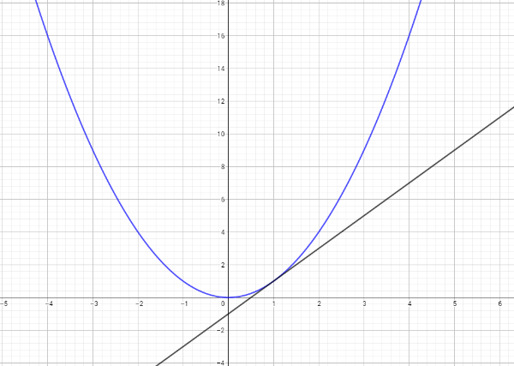Eine Funktion heisst glatt, wenn die Funktion stetig ist und zudem keine Knicke aufweist. Das bedeutet bei einer glatten Funktion lässt sich an jedem Punkt eine Tangente einzeichnen. Eine Tangente ist eine Gerade, welche den Graphen berührt, jedoch nicht durchquert. Weisst eine Funktion Knicke auf, hat diese am Punkt des Knickes unendlich viele Tangenten:

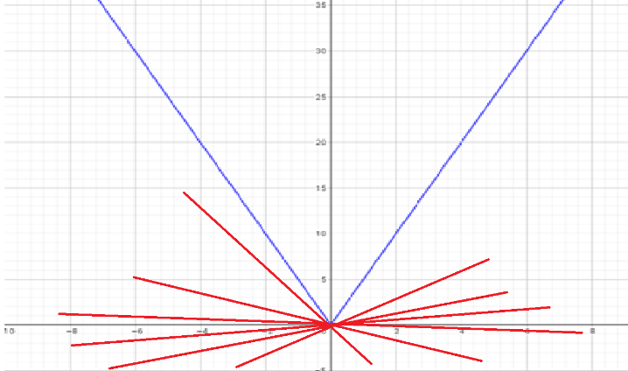

Merke: Alle elementaren Funktionen sind glatte Funktionen.

### Differenzenquotientent und Differentialquotient

#### Prozentuale Steigung

Die Steigung einer linearen Funktion kann mit folgender Funktion in Prozent ausgeben:

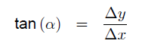

#### BildschirmausschnittTangente

Wie oben zu erfahren ist, ist die Tangente eine Gerade, welche die Funktion berührt aber nicht schneidet. Das bedeutet, dass wir mittels der Tangente, die Steigung jeglicher Funktionen an allen ihren Punkten genau festlegen können.

### Bildergebnis für sekante einer funktionSekante

Eine Sekante ist eine Gerade, welche zwei Punkte einer Funktion verbindet.

Um die Steigung einer nicht linearen Funktion an einem beliebigen Punkt zu ermitteln, brauchen wir eine Tangente. Bei schwierigen Funktionen kann man die Steigung der Tangenten nicht mehr ablesen und somit müssen wir diese berechnen. Dafür brauchen wir die Sekante.

#### Sekantensteigung

Doch dafür müssen wir zuerst wissen, wie man die Sekantensteigung, auch Differenzenquotient genannt, berechnen können:

1. Die Sekantensteigung lässt sich, wie bei jeder anderer linearen Funktion, durch bezeichnen.
2. lässt sich durch die Differenz der Punkte P2 und P1 ausdrücken.
3. Der Punkt P2 ergibt sich durch (x2,f(x2))
4. Der Punkt P1 ist der gesuchte Punkt und lässt sich ausdrücken als (x1,f(x1))
5. m, also die Steigung der Sekante, ist also:
6. Die Formel: nennt man auch Differenzenquotient oder Sekantensteigung.

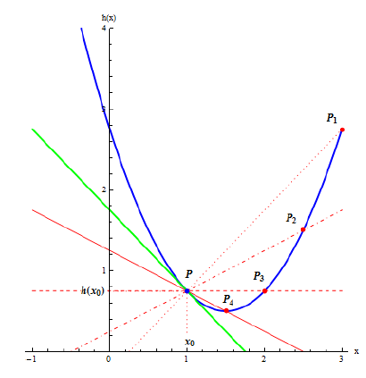Beachte: Im Skript reden wir von x0 anstatt x1 und x1 anstatt x2 und von h anstatt von f.

### Tangentensteigung

Die Idee ist es eine Sekante durch den Punkt zu ziehen, von welchem wir die Steigung wissen wollen. Dann berechnen wir die Sekantensteigung(= den Differenzquotient). In einem nächsten Schritt versuchen wir, die Sekante der Tangente anzunähern, bis diese fast aufeinander liegen. Ist das geschafft ist die Sekantensteigung = der Tangentensteigung und somit weiss man die Steigung des Punktes der Funktion.

Die Sekantensteigung kann nie genau der Tangentensteigung sein, denn dann wären beide x-Werteidentisch und somit würde beim Differenzenquotienten eine Null unter dem Bruch stehen 🡪 undefiniert. Wir wollen aber genau an diesem Punkt ansetzten:

1. Wo die Sekantensteigung gleich der Tangentensteigung ist x nicht definiert. Wir wollen die stetige Fortsetzung des Differenzenquotienten benutzen, denn der Funktionswert m der stetigen Fortsetzung entspricht dann der Steigung der Tangente.

Merke: Die Steigung der Tangente ist gleich der Steigung der stetigen Fortsetzung der Tangente.

### Differentialquotient

Der Differentialquotient ist nichts anderes als die Tangentensteigung. Zusammengefasst kann diese in 3 Schritten berechnet werden:

1. Berechnung des Differenzenquotient
   1. Für den Punkt x0 setzt man die gegebenen Werte ein.
   2. BildschirmausschnittFür den Punkt x1 setzt man den Platzhalter x1 ein.
2. Wert des Punktes x0 bei x1 des vereinfachten Differenzenquotienten einsetzten.(Stetige Fortsetzung der Differenzenquotients)
3. Errechnete Werte in die Tangentengleichung einfüllen.

### BildschirmausschnittTangentengleichung und Linearisierung

Die Linearisierung ist ein anderer Begriff für die Tangentengleichung.

Mit Hilfe der Linearisierung ist es uns möglich die Schnittpunkte zweier Funktionen zu finden. Die einfachste Lösung ist natürlich die graphische, jedoch ist die für gewisse Anwendungsbeispiele zu ungenau, dann greift man auf die Linearisierung zurück. Man versucht die Tangenten beider Funktionen sich aneinander anzunähern.

1. Will man eine genauere Lösung, muss man den ungefähren Schnittpunkt der Funktionen bestimmen. Beim Bild ist dieser bei ca. 1.15.
2. In einem nächsten Schritt berechnen wir den ungefähren Differentialquotienten, indem wir in der Tangentengleichung den abgelesenen Punkt für x0einsetzen. Zudem setzten wir einen ähnlichen Wert für Punkt x ein(je näher der Wert an x0, desto genauer der Differentialquotient)
3. Dann setzten wir die Tangentengleichungen beider Gleichungen gleich und vereinfachen. Mit dem Computer geht das natürlich viel schneller und genauer., jedoch kann man so die Schnittpunkte zweier Gleichungen finden.

Beispiel: Nehmen wir das Beispiel aus dem obigen Bild:

Bildschirmausschnitt

1. Wir lesen den ungefähren Punkt von x0 = 1.15 ab.
2. Wir setzen in die Tangentengleichungen die Werte: x0 = 1.15, x = 1.151:

Bildschirmausschnitt

Bildschirmausschnitt

1. Wir setzten die errechneten Werte in die Tangentengleichungen ein und setzte diese gleich:

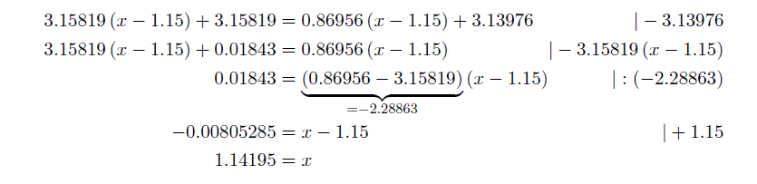

1. Der Schnittpunkt der beiden Funktionen ist bei 1,142.

### Die Ableitungen

#### Grundlagen

BildschirmausschnittDamit man nicht für jeden Punkt einer Funktion den Differentialquotienten berechnen muss, gibt es die Ableitungsfunktion. Diese beinhaltet für den jeweiligen Punkt x die Ableitung des Punktes x und somit die Steigung der Tangente an diesem Punkt. Die Funktion wird mit einem ‘ abgekürzt:

#### Die Ableitungsregeln

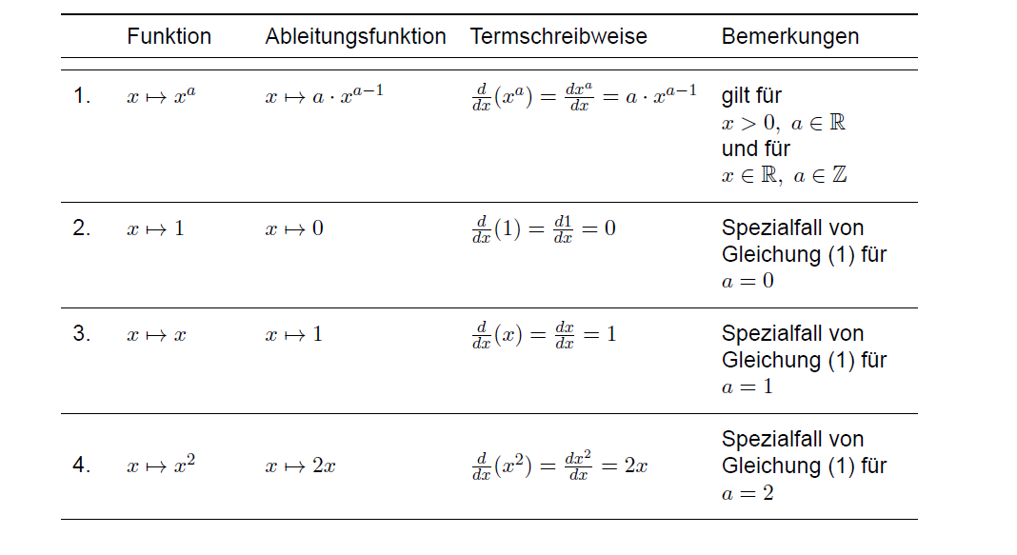Es gibt verschiedene Ableitungsregeln, obwohl einige von diesen wichtiger sind als andere:

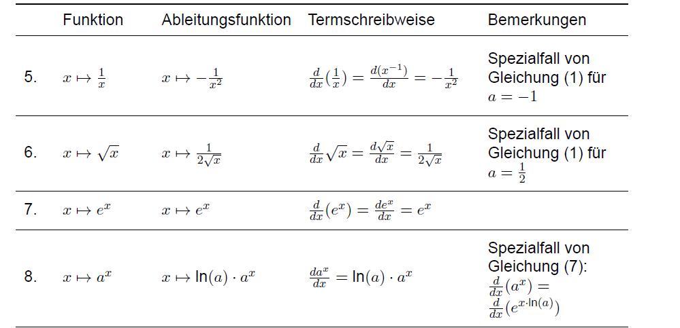

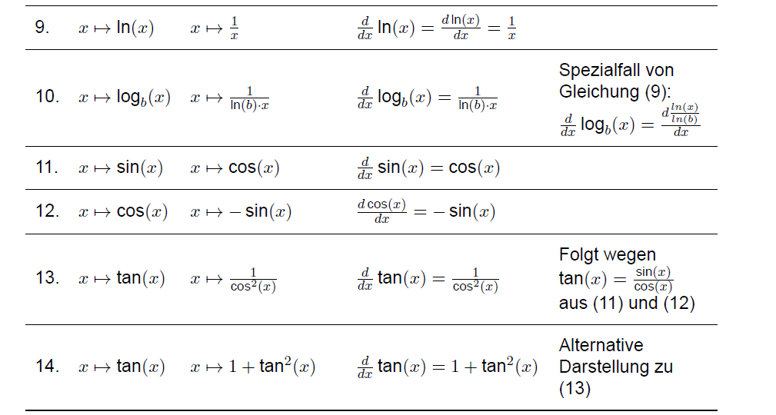

#### Wichtigste Ableitungsregeln

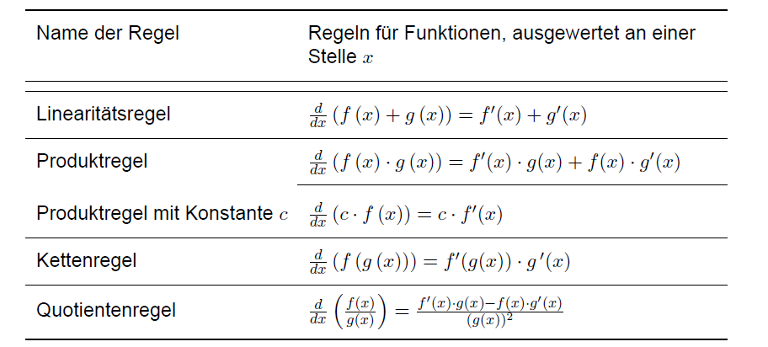

## Anwendung

### Kubische Splines

Bei den Kubischen Splines werden noch 2 Bedingungen mehr gebraucht als bei den linearen.

### Kurvendiskussion

#### Grundlagen

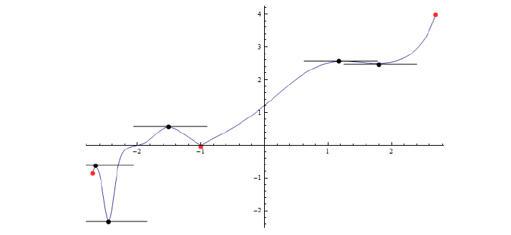Bei Funktionsgraphen gibt es verschiedene Extremalstellen, welche sich bestimmen lassen. Es gibt 3 verschiedene Typen von Extremalstellen:

1. Extremalstellen im Inneren des Definitionsbereichs an Stellen, an welchen die Funktion glatt verläuft, das heisst keine Knicke aufweist. An diesen Stellen ist die Tangente der Funktion parallel zur x-Achse und somit die Ableitung (= Tangentensteigung) =0.(schwarze Punkte)
2. Extremalstellen am Rand des Definitionsbereichs(rote Punkte)
3. Übrigen Extremalstellen im Innern des Definitionsbereichs, an welchen die Funktion nicht glatt ist. An diesen Stellen hat die Funktion knicke oder ist unstetig.(ebenfalls rot)

#### Lokale Funktionseigenschaften(stationäre Punkte, lokale Extremalstellen)

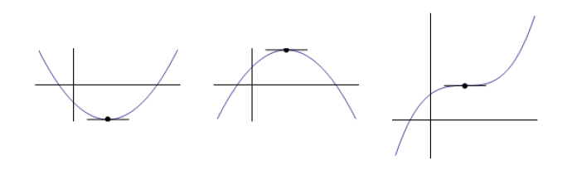Alle Punkte, bei welchen die Ableitungsfunktion 0 ergibt, nennt man stationäre Stellen.

Es handelt sich dabei um lokale Maxima, Minima oder einen Sattelpunkt.

Wenn man nun Punkte einer Funktion findet, sind dies stationäre Stellen. Stationäre Stellen sind Kandidaten für Extremalstellen. Wie wir oben definiert haben, kann es sich bei diesen Stationären Stellen um lokale Maxima, Minima oder Sattelpunkte handeln. Um zu entscheiden was ein Punkt ist, braucht es einen weiteren Schritt:

Ein lokales Minimum wird definiert, das links des Punktes die Steigung negativ ist und recht davon die Steigung positiv.  
Ein lokales Maximus genau das umgekehrte, also links die Steigung positiv und danach die Steigung negativ.  
Diese lassen sich ebenfalls mit der Ableitung ausdrücken, man merke sich:

Ist die zweite Ableitung einer Funktion negativ, so handelt es sich um ein lokales Maximum.  
Ist die zweite Ableitung einer Funktion positiv, so handelt es sich um ein lokales Minimum.

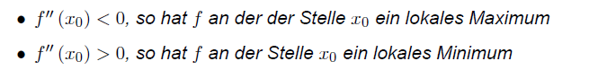

Ist die zweite Ableitung ebenfalls gleich 0, muss man prüfen, ob die 3. Ableitung ungleich ist. Ist dies der Fall, dann hat man einen Sattelpunkt gefunden:

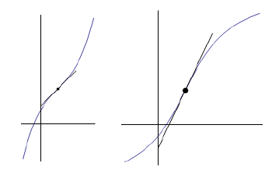Bildschirmausschnitt

#### Kurvendiskussion

Wendestellen sind Stellen minimaler(links) oder maximaler(rechts) Steigung.

Diese findet man, wenn man die 2. Ableitungsfunktion = 0 setzten kann und die 3. Ableitung ungleich 0 ist:

Bildschirmausschnitt

Merke: Der Unterschied von einem Sattelpunkt und der Wendestelle ist die erste Ableitung. Bei den Sattelpunkten, ist die erste Ableitung = 0. Hingegen bei den Wendestellen ≠ 0.

#### Globale Extremstellen

Um globale Extremstellen zu finden muss man folgende Stellen untersuchen:

1. Alle Stellen, an denen die Funktion nicht glatt ist.
2. Argumente an den «Rändern» des Definitionsbereichs der Funktion

1. Wenn man die Regel, dass man nicht durch 0 teilen darf, beachtet, kann man 0 in die Definitionsmenge nehmen